먼저 읽어보세요.

Do it! Node.js 프로그래밍(개정판) 책의 소스 프로젝트
Do it! Node.js 프로그래밍 책의 소스 프로젝트 파일은 압축하여 제공되며, 사이트에서 조회할 때는 프로젝트 안의 개별 파일 단위로 조회할 수 있습니다.
압축된 소스 프로젝트 파일을 다운로드 받았다면 먼저 압축을 풉니다. 그러면 다음과 같은 폴더들을 볼 수 있습니다.
-- NodeExample1
-- aaa.js
-- bbb.js
-- …
-- ExpressExample
-- aaa.js
-- bbb.js
-- …
-- …

책의 각 장(Chapter)에서 설명하는 소스를 확인하고자 할 때는 다음과 같은 프로젝트 폴더를 참조하면 됩니다.
● 2장 노드 간단하게 살펴보기 → NodeExample1 폴더
● 3장 노드의 자바스크립트와 친해지기 → NodeExample1 폴더
● 4장 노드의 기본 기능 알아보기 → NodeExample1 폴더
● 5장 웹 서버 만들기 → NodeExample1 폴더, ExpressExample 폴더
● 6장 데이터베이스 사용하기 → DatabaseExample 폴더
● 7장 익스프레스 프로젝트를 모듈화하기 → ModuleExample 폴더, DefaultExample 폴더
● 8장 뷰 템플릿 적용하기 → ViewExample 폴더, ViewExample2 폴더
● 9장 패스포트로 사용자 인증하기 → PassportExample 폴더, PassportExample2 폴더
● 10장 채팅 서버 만들기 → ChatExample 폴더
● 11장 JSON-RPC 서버 만들기 → JsonRpcExample 폴더
● 12장 위치 기반 서비스 서버 만들기 → GeoExample 폴더
● 13장 모바일 서버 만들기 → MobileExample 폴더
● 14장 게시판 만들기 → BoardExample 폴더
● 15장 클라우드에 올리기 → BoardExample 폴더, DeployExample 폴더

프로젝트 열기
이 책의 내용을 따라하거나 동영상 강의의 내용을 따라할 때는 직접 새로운 프로젝트를 만들고 코드를 입력해나가야 합니다. 따라서 제공되는 소스 프로젝트는 되도록 참조용으로만 사용하시기 바랍니다.
참조용으로 프로젝트를 열기 위해서는 다음과 같은 과정을 거칩니다.
- 브라켓(Brackets)을 실행합니다.
- [파일>폴더열기] 메뉴를 누르고 위의 프로젝트 폴더 중에서 원하는 폴더를 지정합니다. (예를 들어, ExpressExample 폴더를 지정할 수 있습니다.)
- 그러면 창의 왼쪽에 해당 폴더의 파일들이 표시됩니다.

프로그램의 실행
제공되는 소스 프로젝트는 이클립스에서 실행하거나 또는 명령프롬프트 창에서 명령어를 입력하여 실행할 수 있습니다.
해당 프로젝트 폴더에서 외부 모듈을 사용하는 경우, 프로그램을 실행하기 전에 외부 모듈들을 설치해야 합니다.
명령프롬프트를 열고 해당 프로젝트 폴더로 이동한 후 npm install 명령을 입력하여 외부 모듈을 설치합니다.
아래는 ExpressExample 프로젝트에서 사용하는 외부 모듈을 설치하는 명령어입니다. (아래 명령어 예시에서 %는 입력하는 기호가 아닙니다.)
% cd brackets-nodejs
% cd ExpressExample
% npm install
프로그램을 실행하기 위해서는 Node.js 가 설치되어 있어야 하므로 nodejs.org 사이트에서 설치 파일을 다운로드 받아 설치합니다.
그 다음 명령프롬프트 창을 열고 프로젝트 폴더로 이동한 후 node 명령어로 실행합니다.
예를 들어, ExpressExample 폴더 안에 있는 app.js 파일을 실행하고자 한다면 다음 명령어를 사용할 수 있습니다.

% node app.js

문제 해결
- Error: Cannot find module … 이라는 에러가 표시됩니다.
제공되는 소스 프로젝트에서 사용하는 외부 모듈이 설치되어 있지 않으면 발생하는 에러입니다.
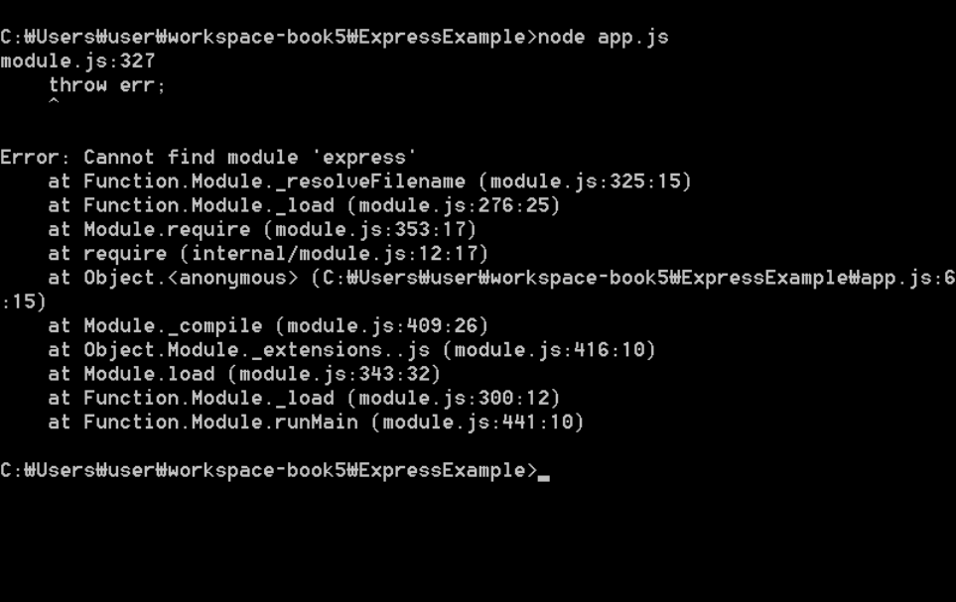
위의 화면캡쳐에서처럼 express 라는 모듈이 없어 발생한 에러인 경우 아래와 같은 명령어를 입력하여 express 모듈을 설치합니다.
% npm install express --save

